РОБОЧА ПРОГРАМА:  - Теоретична частина:  1.1«Створення безпечного середовища в умовах воєнного стану. Освітнє середовище ЗДО» (Методичний кейс, Н. Сокиринська - консультантка КУ «ЦПРПП ВМР»)  1.2 «Дитяче експериментування та винахідництво (Інформаційна довідка,  Л. Бондарчук - консультантка КУ «ЦПРПП ВМР»)  - «Експериментальне конструювання в розвитку інженерного мислення дошкільнят» (презентація проекту), вихователь-методист КЗ «ДНЗ № 73 ВМР» О. Колосова )  - Практична частина:  - «Мовленнєва гра «Винахідники», вихователь-методист КЗ «ЗДО № 73 ВМР» О. Колосова).  - Підсумково-аналітична частина.  Вправа-рефлексія «Зворотній зв’язок»,  вихователь-методист КЗ «ДНЗ № 73 ВМР» О. Колосова) |  |  | Організатори  КУ «ЦПРПП ВМР»  КЗ «ДНЗ № 73 ВМР»  Учасники  вихователі-стажери  закладів дошкільної освіти ВМТГ  Вихователь, запам’ятай!  З ДИТИНОЮ  ти маєш бути не поруч,  не над, а РАЗОМ  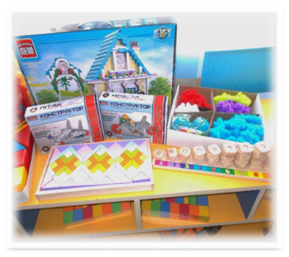  Форма проведення (ОНЛАЙН)  31.05.2022 р 13.30 |  | КОМУНАЛЬНА УСТАНОВА  «ЦЕНТР ПРОФЕСІЙНОГО  РОЗВИТКУ ПЕДАГОГІЧНИХ  ПРАЦІВНИКІВ  ВІННИЦЬКОЇ МІСЬКОЇ РАДИ»  КОМУНАЛЬНИЙ ЗАКЛАД  «ДОШКІЛЬНИЙ НАВЧАЛЬНИЙ ЗАКЛАД № 73  ВІННИЦЬКОЇ МІСЬКОЇ РАДИ»  ПРЕС-РЕЛІЗ  заняття міської школи  «СТАЖЕР-ВИХОВАТЕЛЬ»  «Дебют»  «Освітнє середовище закладу дошкільної освіти. Дитяче експериментування та винахідництво. Особливості реалізації освітніх завдань»  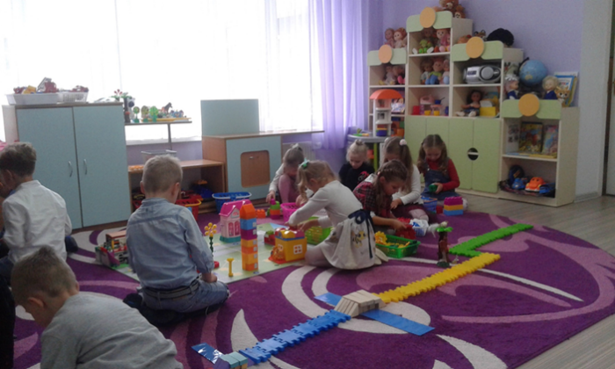  м. Вінниця, 2022р.
Розвивальне предметне середовище - це сукупність умов, які забезпечують різнобічний розвиток дітей; система матеріальних об'єктів їхньої діяльності. Створення в дошкільному закладі повноцінного розвивального предметно-ігрового середовища та забезпечення відповідної позиції вихователя в організації діяльності дітей - провідний засіб реалізації завдань сучасної освіти. Адже правильно організоване розвивальне середовище сприяє соціалізації дитини, впливає на всі аспекти її розвитку.
ЯКЕ СЕРЕДОВИЩЕ СЛІД ВВАЖАТИ РОЗВИВАЛЬНИМ?
Насамперед те, яке не гальмує природних життєвих проявів дитини, сприяє їх реалізації, становленню, вдосконаленню.
Природне середовище вважатиметься розвивальним за умови, що воно сприяє становленню у дошкільника сприйняття довкілля, інтересу до нього; оволодінню елементарними уявленнями про повітря, воду, ґрунт, їхні властивості, якості, стани, явища природи, рослини, тварин, людину (їх різноманітність, будову, спосіб життя), про зв'язок між станом довкілля та здоров'ям усього живого, основні Зорі і Планети; формуванню екологічно доцільної поведінки.
Предметно-ігрове середовище можна кваліфікувати як розвивальне, якщо воно розширює, поглиблює та систематизує елементарні уявлення дошкільника про знайоме - незнайоме, схоже - несхоже, безпечне - небезпечне, своє - чуже; про особливості людського житла та найважливіші для людського буття споруди соціального призначення і транспорт; вдосконалює вміння дитини використовувати за призначенням предмети та знаряддя, виготовляти найпростіші вироби; вправляє в умінні самостійно визначати ігровий сюжет, робити його змістовним, розподіляти ігрові ролі, дотримуватися правил рольової поведінки, налагоджувати ігрову взаємодію, використовувати й розподіляти іграшки та ігрові атрибути, реалізовувати ігровий задум, перетворювати ігровий простір; орієнтує в творах мистецтва (образотворчого, музичного, театрального, літературного), допомагає опановувати мову цих видів мистецтва, передавати художній образ різними мистецькими засобами, стимулювати до творчості.
Соціальне середовище можна вважати розвивальним якщо: воно сприяє усвідомленню дошкільником змісту поняття «сім'я», основних функцій членів родини, особливостей взаємин рідних людей між собою; якщо воно актуалізує для дитини проблему диференціації людей за ознаками спорідненості, віку, статевої належності, приємності для інших; якщо збагачує уявленнями про характер взаємин зі старшими, однолітками, молодшими за себе; допомагає набути елементарних уявлень про державу, народи, людство.
Середовище власного «Я» дитини можна вважати розвивальним, сприятливим для її особистісного зростання за умови, що дитина має уявлення про своє тіло та органи чуттів, орієнтується в умовах свого розвитку, дотримується гігієни тіла й діяльності, диференціює показники здоров'я і захворювань, зацікавлена у здоровому способі буття, характеризується витривалістю, визначає статеву належність, покладається на свою вправність, відчуває м'язову радість, має високу пізнавальну активність, володіє азбукою емоцій, здатна до вольових зусиль, довіряє самооцінці, домагається визнання, має елементарну життєву перспективу, орієнтується у правах та обов'язках, характеризується комунікативними здібностями, почувається членом соціальної групи, вміє налагоджувати спільну діяльність, чинити опір асоціальній поведінці однолітків, розв'язувати конфліктні ситуації, діяти за сумлінням.
Ставлячи за мету збагатити середовище, надати йому ознак розвивальності, педагог має подбати не лише про оснащення середовища. Рушієм розвитку була, є і буде само активність дошкільника, творчий, а не репродуктивний її характер.
Предметний світ дитинства – це середовище розвитку всіх специфічних видів дитячої діяльності. Предметне середовище виконує відповідну функцію - спонукає до гри, формує уяву. Ця функція нібито є матеріальним середовищем думки дитини. Отже, розвиток дитини залежить від того, як її виховують, як організоване виховання, де, в якому оточенні вона живе.

